行為財務學
購併─
最有野心的銀行家

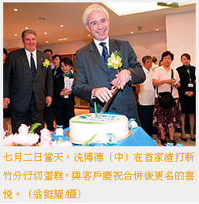

指導老師：張 巧 宜
學 生：林 采 諭
學 號：9541012

(商業周刊 96/07/12)

最有野心的銀行家-渣打銀行集團全球首席執行長
你可能想都想不到，一個手戴Swatch手表，年僅四十五歲的銀行家，就是他，讓全球排名第六十一名的英商標準渣打銀行，一舉拿下二○○六年《The Banker》最大獎－－年度銀行（The global bank of the world）。這個讓一百五十五年老店煥然一新的幕後推手，就是渣打集團全球首席行政總裁的冼博德（Peter Sands）。
別看冼博德只有四十五歲，滿頭的灰白頭髮下充分展現的是一個銀行家強烈的企圖心，從二○○四年開始，冼博德帶著渣打在中東、非洲和亞洲各地積極開疆闢土，快速購併印尼寶玉銀行（該國第七大）、韓國第一銀行（該國第八大）、巴基斯坦聯邦銀行（該國第八大）、和台灣新竹商銀（該國第七大），也因為戰果輝煌，被《The Banker》評比為「世界最有企圖心的銀行」（most desirable bank in the world）。
標準英國紳士風範的冼博德，購併的眼光神準，二○○五年購併韓國第一銀行一役，渣打比HSBC（豐銀行）多押了三億美元得標，事後證明，一年內，讓渣打稅前淨利從一億一千六百萬美元達到了四億五千萬美元。
事實上，冼博德的戰功不只如此，短短五年內，他讓渣打的總資產從二○○二年的一千一百二十九億美元，快速增加到二○○六年的二千六百六十六億美元，成長了一．五倍；而稅前淨利也從十二億六千萬美元，快速增加到三十一億七千萬美元。
這個銀行界的新星，究竟有何能耐打下每場漂亮的購併戰，冼博德七月二日在新竹首度接受《商業周刊》獨家專訪，暢談每場戰役贏的關鍵，他說，他不為買銀行而買銀行，購併的目的，必須清楚知道如何建立新的組織成長平台，以下是訪談紀要：
(問）：二○○二年，你四十歲，成為一個一百五十年的銀行集團財務長，你如何取得內部信任來挽救集團獲利？
冼博德答（以下簡稱答）：當時我立即面對的就是銀行獲利不如預期，而且客戶、通路、員工都遭遇極大挑戰。我的第一目標，就是改善獲利，加強風險控管和成本控制，幸運的是，我們做到了。如果你看財報，過去幾年我們呈幾何級數成長，兩倍、三倍，渣打這幾年改變非常大。
問：購併銀行的過程中，你如何評估銀行的未來價值？你的指標？
答：當我們尋找購併機會時，必須從內部投資、每股獲利、現值等創造股東利益的角度考量。首先是基本財務面，要看購併的對象是否能支持並創造渣打獲利；其次是策略面考量，亦即這個購併是否有助組織成長，因為購併後不見得有能力促進組織發展。以新竹商銀為例，最大的能力就是擴大網絡，帶給渣打不同的客戶，而這些台灣中部的客戶，很大一部分以進出口貿易為主，透過渣打的平台馬上可與全球五十國聯繫。
問：現在全球金融圈購併盛行，你認為購併過程中最常遭遇的三個難題是什麼？你建議如何解決？
答：購併者很容易感到過度興奮，導致最後付出太多錢，所以購併要注意的第一件事，就是要嚴謹分析合併的潛在效益。第二件事是要了解內部合併是項極大的挑戰，好比系統整合、更名；我們因為過去經歷過許多購併，所以知道怎麼做可以較為平順。第三件事是要想辦法讓雙方文化融合，渣打本身具有多元文化，相對比較知道怎麼與不同文化的人相處；這件事情意義重大，因為不在同一處工作的人，彼此極易發生誤解。
問：如果讓你自我評估，你認為你的個人特質中有哪些長處，讓你晉升CEO？
答：哇， 這是個好問題。（沉思片刻）我想我是懂得聆聽別人的人，也擅長簡化複雜問題，同時知道何時該做決定。我也很樂觀，因為我認為對生命有正面思考，是身為領導 人很重要的特質；然而我不算計挑戰，因為身為銀行家，必須對各種風險非常警覺，才能確保評估正確的風險。這樣應該夠了吧？（笑）

偏誤分析
- 主 角：渣打集團全球首席行政總裁的冼博德
- 心裡偏誤：過度自信、過度樂觀
〈3〉時空背景：(1) 渣打銀行併購竹商銀前七個月，稅前盈餘虧損逾新台幣21億元
(2) 雙卡風暴，外商銀行購併熱潮
〈4〉相關資料：
渣打：娶了竹商銀 要再找新對象
【2006/09/30 經濟日報】
■ 記者 白富美
150年歷史的英商渣打銀惦惦吃三碗半，昨（29）日快手出奇招，宣布以一股新台幣24.5元，從市場公開收購竹商銀100%股權，總投資規模將達12億美元；市場驚訝，渣打銀行前七月稅前盈餘虧損逾新台幣21億元，竟然還大手筆、高價買竹商銀，渣打銀信誓旦旦說：「拿下竹商銀，我們還要轉進台北市收購本地銀。」
渣打銀是目前在台有零售金融業務四大外商銀行裡，分行數和規模最小的，渣打銀行不僅「人小志氣高」，出手更闊綽，市場都知道，香港渣打在2000年以13.2億美元，從大通銀行手上買下香港零售金融業務，成為香港第一大信用卡發卡銀。渣打銀近年來在亞洲活躍，去年元月更斥資33億美元併購南韓第一銀行，今年再下兩城：與印尼銀行策略結盟、併購巴基斯坦Union Bank。
外商銀行近來拚命在看台灣金融股，覓尋併購良機，一來是台灣今年爆發雙卡風暴，不少本國銀行都有洞要補。渣打集團執行董事南凱英（Kai Nargolwala）昨天指出，信用卡放款僅占竹商銀資產的2%，該行的「貸me more」信用卡逾放已多次打銷壞帳，竹商銀的呆帳不如預期嚴重，他說：「我們看好的是兩者的結合，可以發揮極大的綜效。」竹商銀總經理吳志偉坦誠，選擇渣打銀行，是考量銀行、員工和股東各方利益，銀行要朝最好方向走，「我預期來三到五年，台灣金融市場加速整併後，中型銀行很難有發展利基。」
渣打銀行目前在台灣僅有三家分行，日本兩家，在對岸則有11家、香港70家、澳門一家，併購南韓第一銀行後，分行數跳升到407家，公開收購竹商銀，分行數再增83家。收購後，渣打躍升為東北亞的第一大外商銀行。
外資指出，渣打對台灣企圖心很強，台灣企業金融是亞太第五大市場，加上台商多在大陸投資，台灣可以搭建出大中華最完善的金融舞台，這就是渣打的如意算盤。
外商投資銀行透露，渣打銀與竹商銀洽談併購過程，為市場設立一個典範，雙方一對一的洽談，實地查核嚴謹，賣方不會亂抬價，買方也不亂砍價。渣打銀併購竹商銀案，昨天消息一傳出，金融股終於擺脫低迷行情，中型銀行股價活跳跳。
摩根士丹利台灣區總裁郭冠群指出，渣打銀併購竹商銀，帶動金融股交易活絡，年底以前可見更多中型銀行併購案，監管和本國銀行不宜排斥外資的收購或擔心股票下市，好的金融併購案不僅激勵市場，對銀行、股東、公司治理都是好事。

走出消金風暴 點燃外商銀併購行情
江妍慧
2006/10/04新台灣新聞週刊 第550期
國內銀行由卡債風暴獲得教訓進而吸引外資入股，倒是讓政府與市場始料未及，政府若能抓住機會適時鼓勵外資入股與合併，將有助提升台灣金融市場競爭力，達成金改的目標。
九月底英商渣打銀行宣布將收購竹商銀，同時市場也傳出美商花旗銀行與僑銀洽談合併的消息，由於兩家外商銀行都是溢價收購國內銀行，一時國內中小型銀行身價的想像空間大增，也帶動之前飽受卡債、二次金改暫停，以及評等遭外資調降等打擊的金融股，重新燃起多頭行情
金融股股價過去一年受到雙卡風暴的壓抑，加上二次金改遭遇瓶頸，始終無法往前跨一大步，使得股價頻創新低，外資德意志證券更調降金融股投資評等，並不積極建議持有，甚至世界經濟論壇（ＷＥＦ）也在全球競爭力排名報告指出，受到卡債風暴的影響，我國銀行健全度在一二五個國家中跌到第一百名，讓金融股的市況趨於低迷。
另外，為落實經續會二○一五年的發展願景，行政院規劃「大投資、大溫暖」第一階段三年衝刺計畫五大套案，金融市場方面，已確立公股不具主導權的五家金融機構，只要大股東持股在一五％至二○％之間，公股將視公司治理狀況，逐步退出金融市場的原則，讓國內金融機構的併購規則更加明確；加上國內銀行逐漸走出卡債風暴陰影，使得金融股的買盤開始趨於活絡，甚至還吸引外商來收購中小型銀行。
引進外資投資國內銀行以提升競爭力，本來就存在於二次金改的目標當中，但是事涉經營權如何劃分歸屬，民營金融機構要顧慮的層面總是比較多且複雜，因此，在之前二次金改的目標中，是規劃由公股銀行對外資招商入股。只是，公股銀行股份的出售無法只顧及市場價格，還須顧及社會觀感，問題同樣難解，使得政府想成就至少一樁引進外資入股本國銀行的指標性大案計畫一度停擺。
不過，卡債風暴倒是讓民營金融機構引進外資出現轉機。起因是小型銀行面對隨卡債風暴而來的呆帳增加、消費減少的問題應變彈性有限，反而讓大股東對引進外資合作的意願提高，計較經營權歸屬的態度也趨於軟化。
以竹商銀的收購案來說，渣打銀行願意以股價淨值比二．三倍的價格（每股二四．五元）收購竹商銀，主要原因之一是大股東願意讓出全部股權，未來由渣打銀行主導經營。當然竹商銀的體質也還算不錯，在引進富邦金資金的一年多期間內，透過到國際市場發行ＲＡＭ（房貸證券化商品），打響竹商銀在海外市場的知名度，因而吸引渣打銀行注意；而在雙卡風暴即將告終前，竹商銀今年六月底宣布大幅提存呆帳準備金三十九億元因應消金呆帳，呆帳風險已經縮小，市場也給予肯定，九月以來，竹商銀股價從十二．六五元一路上漲上十八．六五元，漲幅超過四七％。
僑銀也是因卡債風暴而開啟引進外資大門的例子。僑銀大股東寶來集團去年取得主導經營權之後，本來規劃結合寶來證券的商品創新與僑銀的通路，拓展金融版圖，但在爆發卡債風暴後，寶來集團負責人白文正進一步認知到銀行面臨的風險與證券業有一段距離，剛好花旗銀行希望趁著消金風暴逆勢拓展市占率，僑銀在國內五十四家分行據點的通路條件，符合花旗銀行的需求，雙方因此積極洽談收購事宜。目前僑銀有約一一％左右的股份屬於泛公股持股，若花旗有意百分之百併購僑銀，公股也將願意配合一併讓出。由於竹商銀以相當好的價格賣出，市場也相當關心僑銀的賣價，只是僑銀資產品質較弱，預估花旗銀行可能不會用太高的價格購買。
竹商銀與僑銀受到外資青睞，也鼓舞了其他中小型銀行，市場紛紛賦予廣大的想像空間，使得十月二日多檔金融股開盤就鎖上漲停，引燃許久未見的多頭行情。Ex.大眾銀及遠東銀
國內銀行由卡債風暴獲得教訓進而吸引外資入股，或許政府與市場都始料未及，但政府若能抓住機會適時鼓勵外資入股與合併，台灣金融市場仍是有機會儘速提升競爭力，達成當初二次金改的目標。
外銀猛併購 分行暴增
聯合新聞網 2007/12/24
去年9月底，英商渣打銀行宣布併購新竹商銀，寫下台灣第一樁外商銀行吃下國內銀行的紀錄，陸續又有花旗併華僑銀行與荷蘭銀行成功標購台東企銀，逼得嘴上說不急的豐銀行，也趕在年底前自存保手中拿下中華銀行。

短短400多個日子，四大外銀完成在台併購，分行數由原先的27家，增加到235家，面對外銀大軍壓陣，本國銀行如何因應，又會對台灣金融市場帶來何變化？ 【經濟日報/記者許維真報導/20071224】

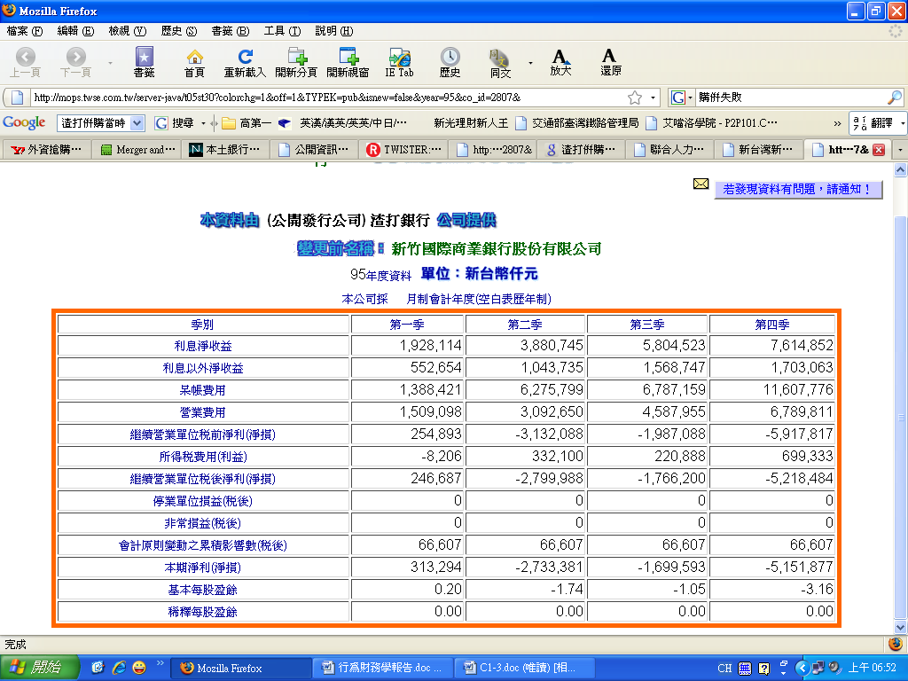
〈五〉附表
95年度 渣打銀行 簡易損益表

